[上海市第十人民医院院长团队论文遭质疑，背后 4 项国家级项目引人关注](https://mp.weixin.qq.com/s?__biz=Mzk0Njc5Mjk2OA==&mid=2247492561&idx=1&sn=06d77cb72801c4a083930b2d217880d0)

诚挚君[诚挚科研](javascript:void(0);)2025-04-19 07:40:22浙江

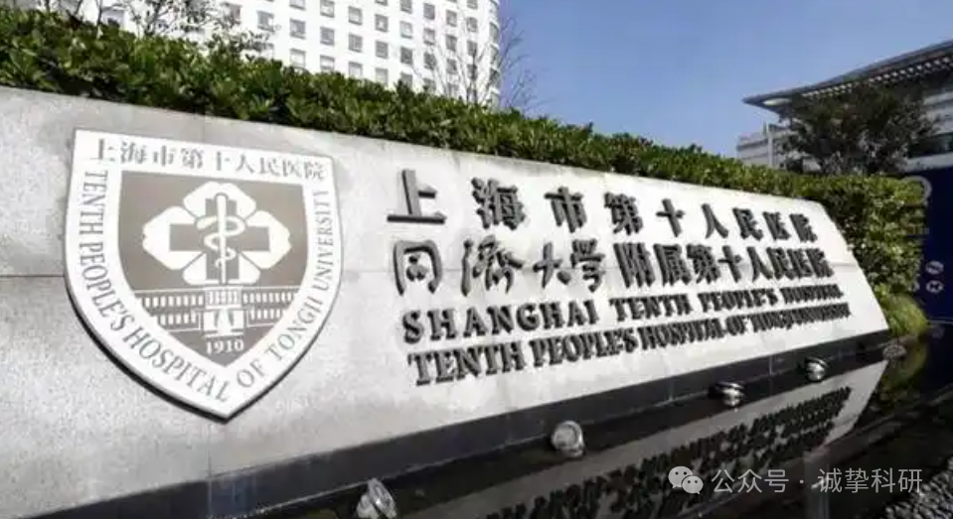

**01**

**论文信息**

2014 年，由上海交通大学医学院附属第六人民医院外科、同济大学附属上海市第十人民医院胃肠外科的 Junlan Feng、Yongzhi Yang、Peng Zhang、Feng Wang，以及通讯作者 Yanlei Ma、Huanlong Qin（音译秦环龙，时任上海市第十人民医院 / 同济大学附属第十人民医院院长）、Yu Wang 共同完成的论文‘miR-150 functions as a tumour suppressor in human colorectal cancer by targeting cMyb’，发表于《Journal of Cellular and Molecular Medicine》期刊。

该研究 得 到 了 中 国 国 家 自 然 科 学 基 金 （ 项 目 编 号 ： 81372615 、 81230057 和 81372615 ） 、 上 海 市 科 技 发 展 基 金 （ 项 目 编 号 ： 12140902300 和 12410707400）、上海市卫生系统优秀青年人才培养计划（编号：XYQ2013118）、 国家高技术研究发展计划（863 计划；项目编号：2014AA020803）以及同济大学优秀 青年人才计划（编号：1501219074）的资助。

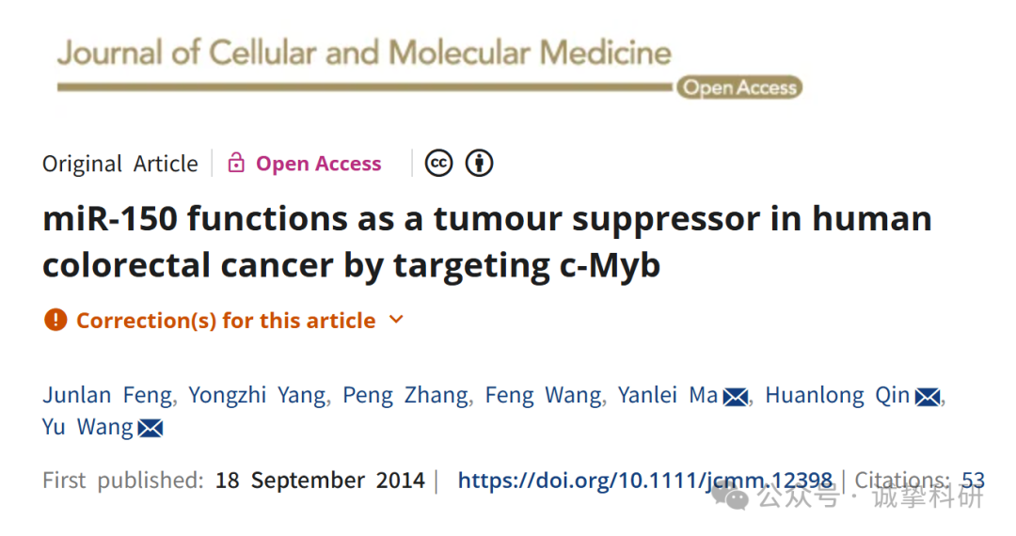

**02**

**质疑信息**

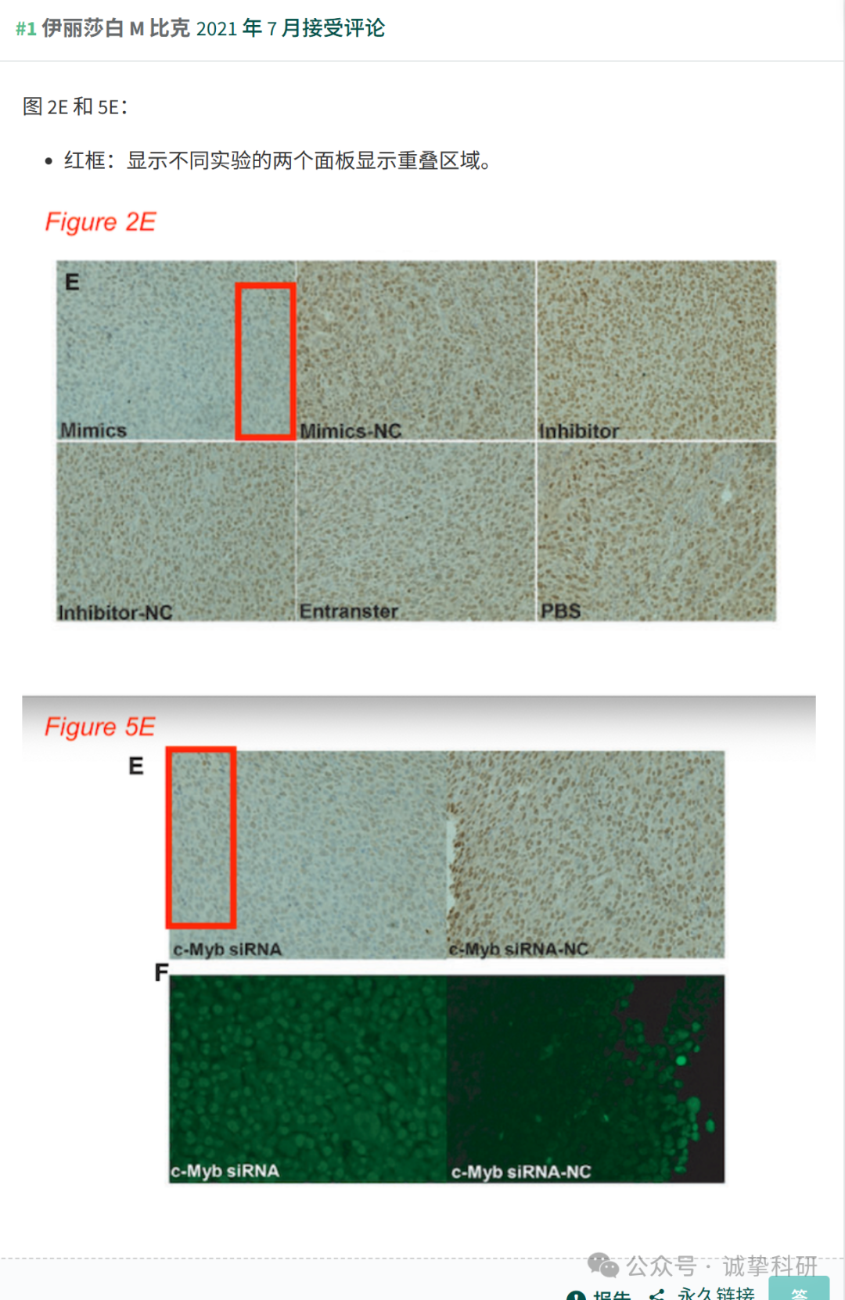

**03**

**质疑及回复**

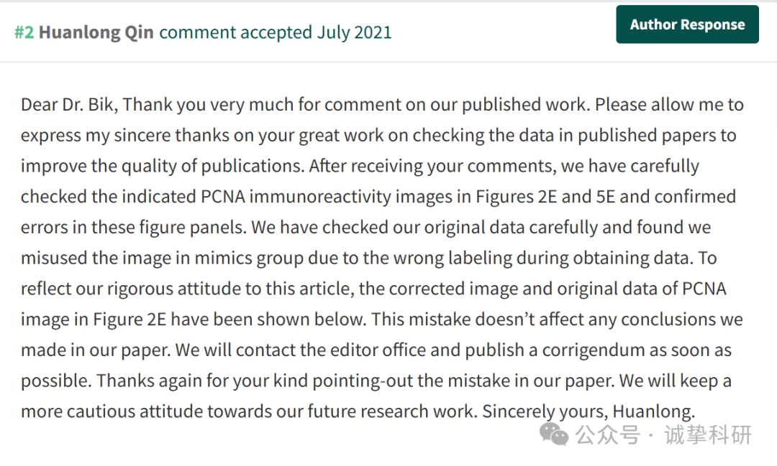

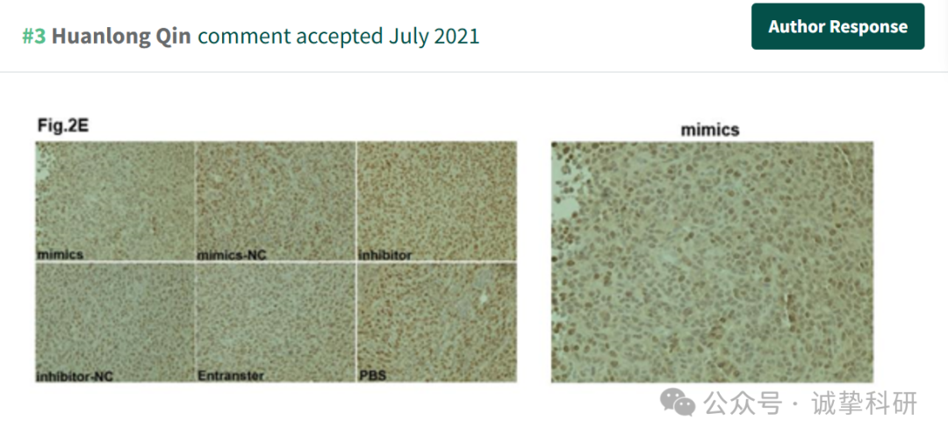

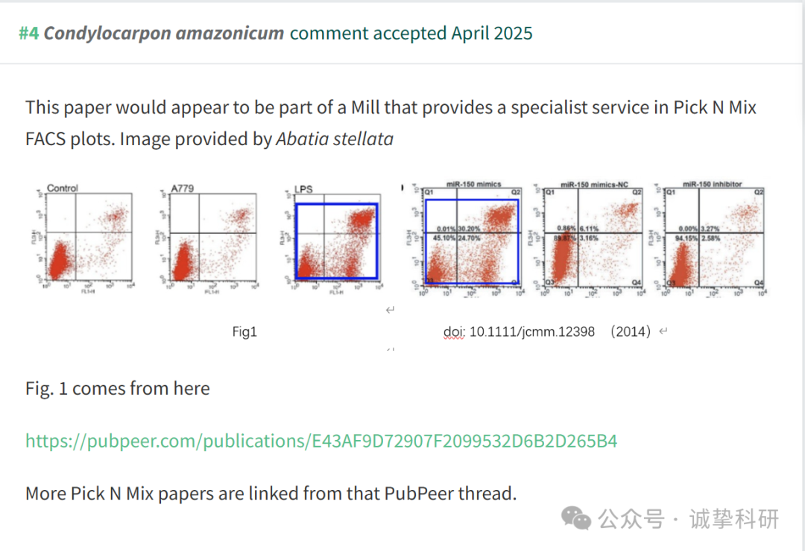

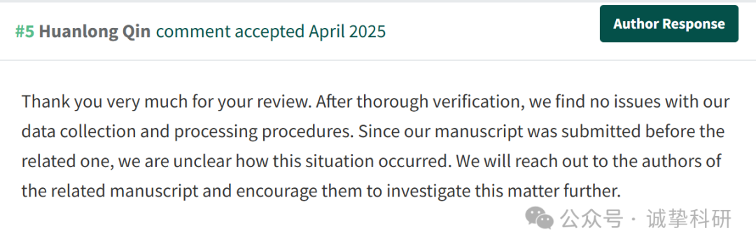

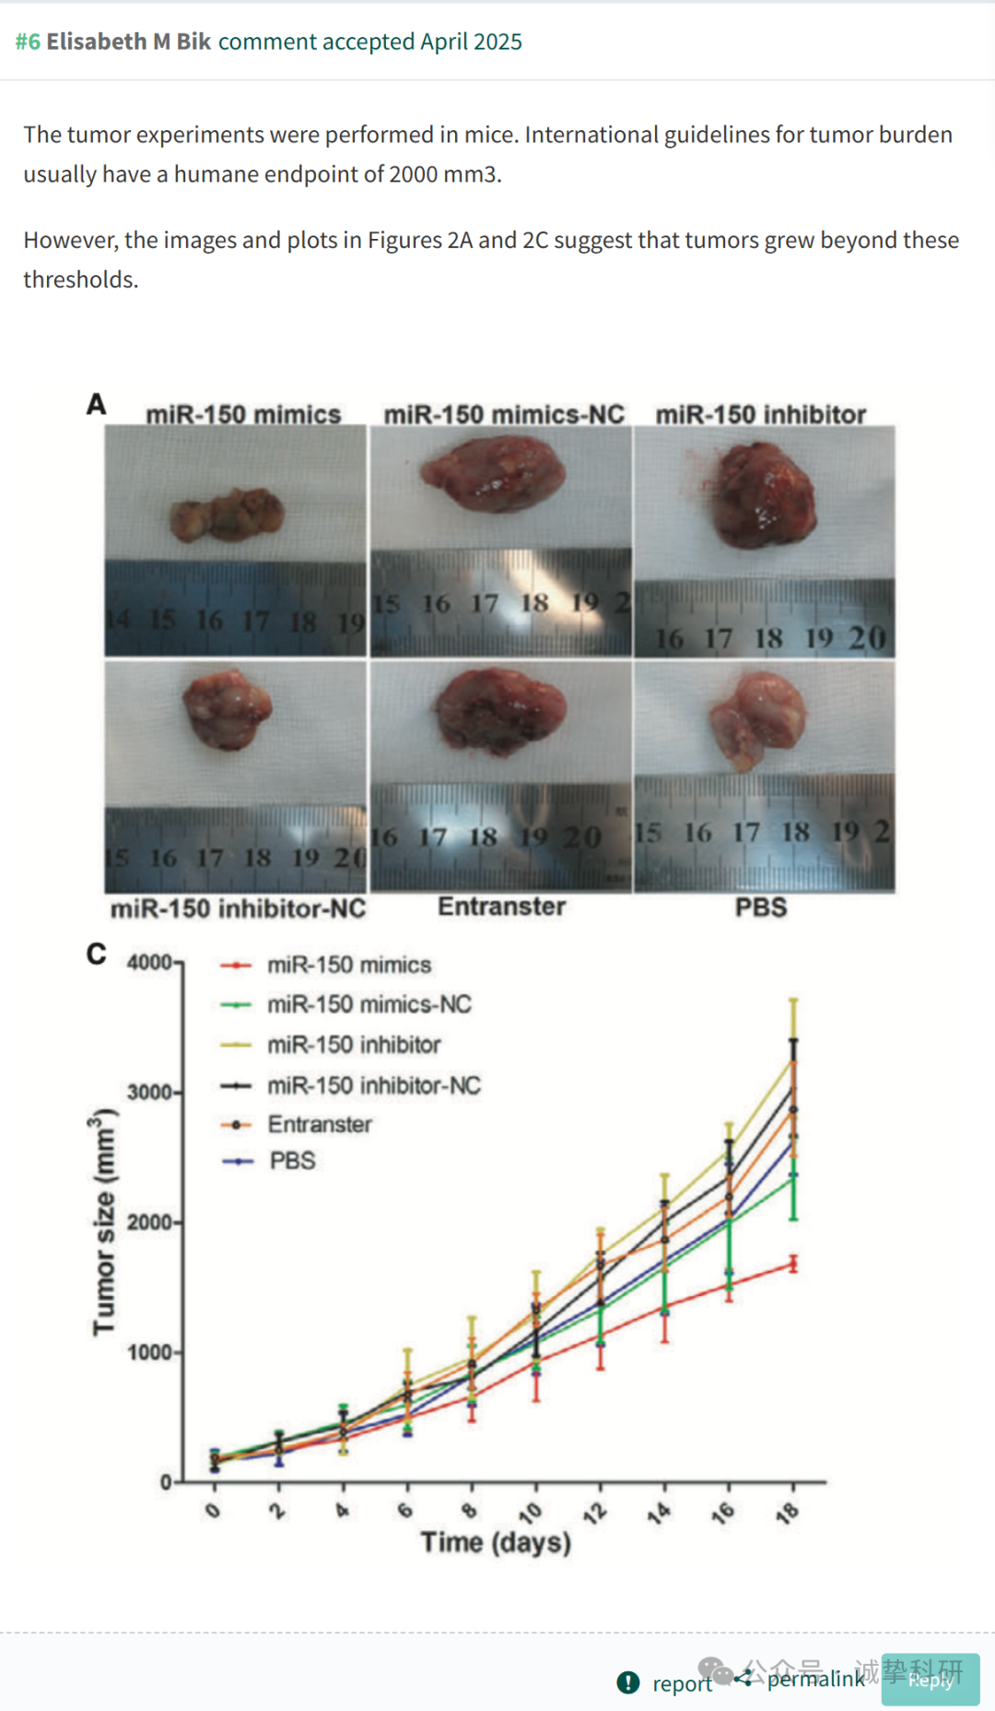

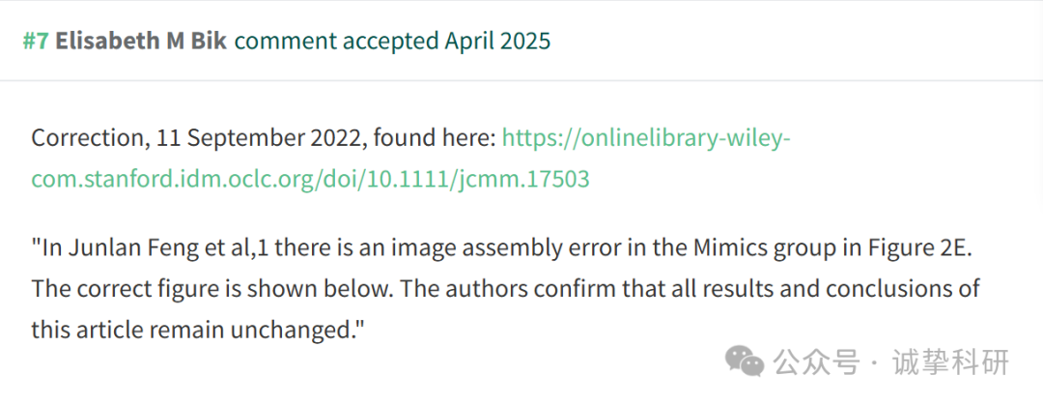

参考信息：

https://pubpeer.com/publications/B8153D1E8C3FE16314A90DEA641A2A

免责声明：信息来源于 Pubpeer，提及人名均为音译，对于文章内容的真实性、完整性、及时性本公众号不做任何保证或承诺，仅供读者参考。如有侵权，请及时联系公众号后台。让我们共同维护学术界的公正与透明。

